Vanillesauce Schritt für Schritt
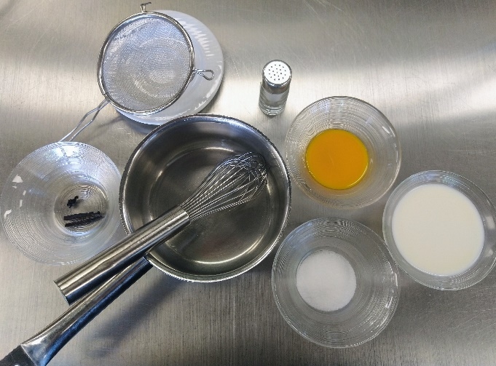
Zutaten:
Vollmilch, Zucker, Vanille, Salz und Eigelb

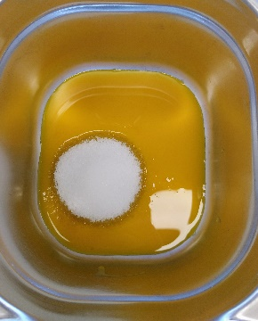
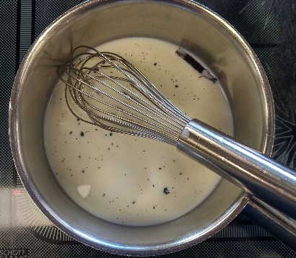
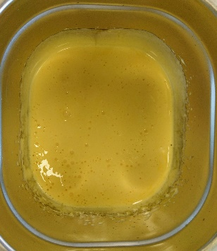
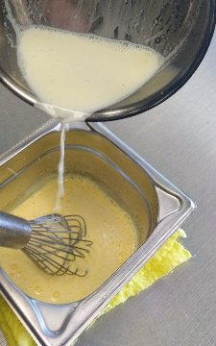
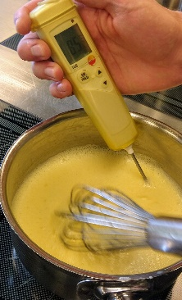
Vollmilch und Vanille aufkochen. | Eigelb und Zucker schaumig schlagen. | Schaumiges Eigelb auf Rutschfeste Unterlage platzieren. | Heisse Milch unter rühren zum Eigelb geben. | Das Gemisch zurück in die Pfanne geben und auf kleiner Hitze zur Rose (85°C) kochen.

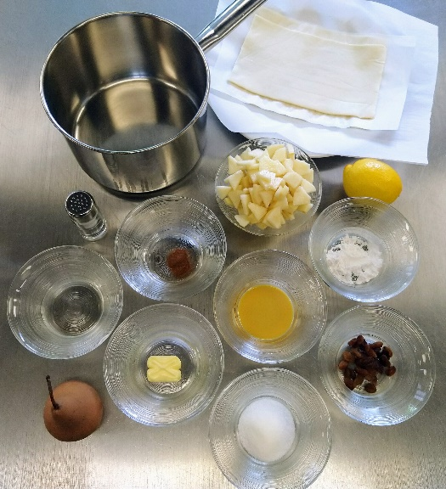
Birnenjalousie Schritt für Schritt
Zutaten:
Blätterteig, Birnen, Butter, Zitronensaft, Zucker, Sultaninen, Weisswein, Zimt, Vollei zum bestreichen und Puderzucker.

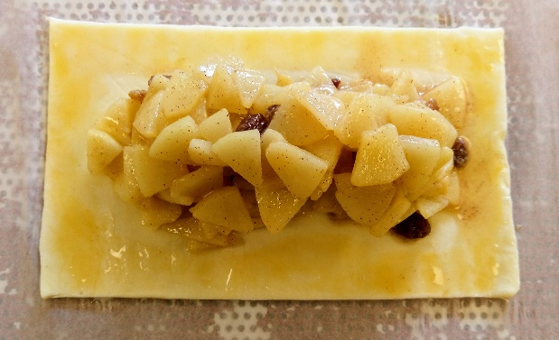
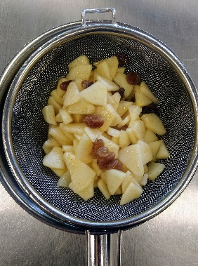
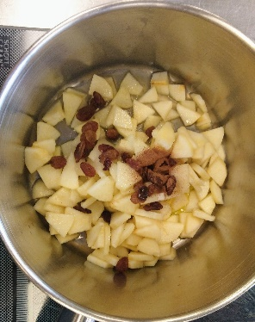
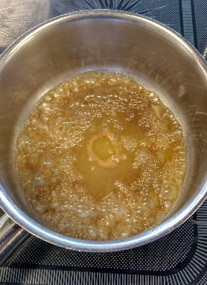
Birnen, Butter, Zitronensaft, Zucker Sultaninen, Weisswein und Zimt kurz dünsten. | In Sieb abschütten. | Flüssigkeit sirupartig einkochen lassen. Mit den Birnen vermischen und kühl stellen. | Blätterteig von 12 × 20cm auf ein Bachblech legen. Die Birnenfüllung darauf verteilen und am Rand mit Ei bestreichen. Den Blätterteig Deckel von 15 × 20cm, Streifen einschneiden, wie unten abgebildet.
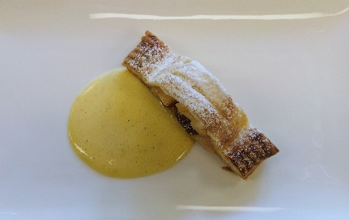
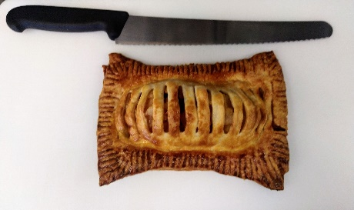
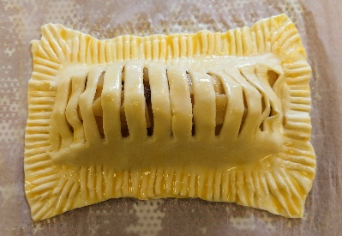

Den Deckel über die Birnen legen und den Rand mit einer Gabel andrücken. | Mit Ei bestreichen und 30 Min. bei 180°C mit offenem Dampfabzug backen. | Das Jalousie portionieren und mit Puderzucker bestreuen und mit der Vanillesauce anrichten.

